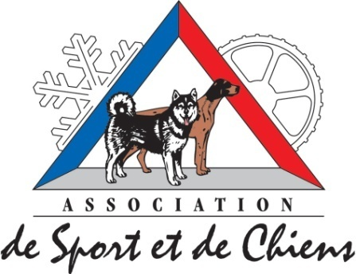

BULLETIN D’INSCRIPTION

- 3eme DEFI RHONE-ALPES du 23 au 31 Janvier 2010

Date limite de réception de l’inscription : le 20 Janvier 2010.

TOUTE INSCRIPTION NON ACCOMPAGNEE DE SON REGLEMENT NE SERA PAS PRISE EN COMPTE

Nom : Prénom :
Nationalité : Date de naissance :
Adresse :

Téléphone fixe :
Téléphone portable : E-mail :

Catégorie :
Nombre de chiens présents : Race des chiens :
Licence N° : Fédération :
Club :

- Je certifie qu’à ce jour tous mes chiens présents sur le site ne sont atteints d’aucune maladie contagieuse et sont conformes aux règles sanitaires fixées par la FFST pour ce genre d’épreuve.
- Je joins les certificats antirabiques des chiens présents sur le lieu de la course.
- Je m’engage à fournir tout autre certificat sur simple demande du vétérinaire de la course.

En cas de désistement plus de 8 jours avant le début de la course, la somme de 25€ représentant les frais de dossiers restera acquise à Association Sport et Chiens. En cas de désistement survenant moins de 8 jours avant la date de la course, ou d'absence au départ, 50% du prix de l'engagement resteront acquis à l'organisation.

Je règle le montant de l’inscription par chèque ou mandat postal, national ou international à l’ordre de :

ASC : Chez Mr SANDOZ Christian : 35-5 rue Antoine Lumière les Houdières 69150 Décines France Tel : 00 (33) 06 25 10 29 85. Ou : 00 (33) 04 74 61 09 21

- MONT-SAXONNEX : 23 et 24 janvier 2010 = 35€ TTC
- BEAUREGARD : 30 et 31 janvier 2010 = 35€ TTC
- DEFI RHONE-ALPES : 23 au 31 janvier 2010 = 200€ TTC ( avec 3 repas )
- DEFI RHONE-ALPES JUNIOR : sans repas : 50€ ttc

Cocher la case correspondante

Date, le…………………… Signature des parents pour les mineurs
Lu et approuvé,
Signature

La signature de ce document fait valeur d’acceptation du règlement y compris du droit à l’image.
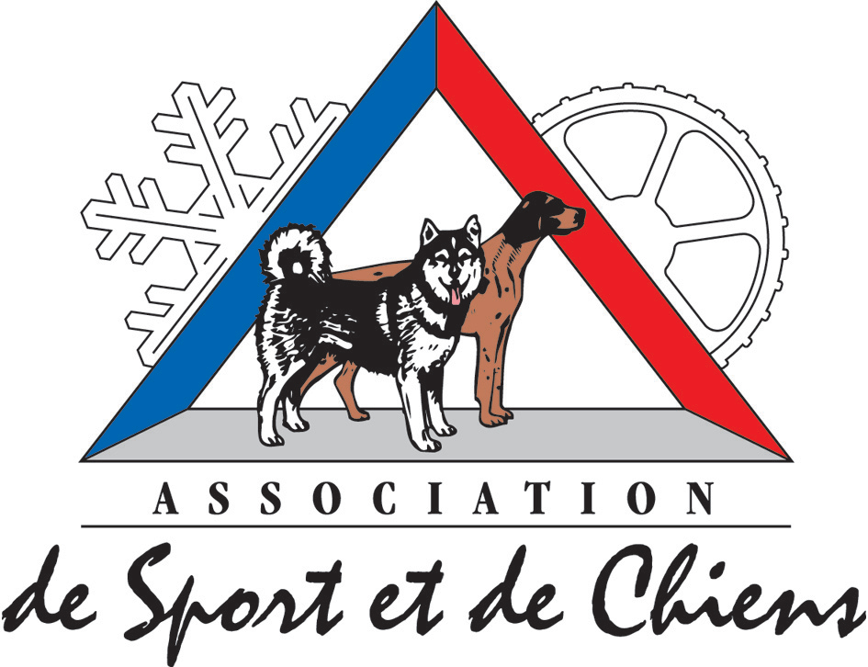

ENTRY FORM

3rd DEFI RHONE-ALPES, January 23 – January 31, 2010
Deadline for entry: January 20, 2010

ENTRY FORM NOT ATTACHED TO THE CORRESPONDING FEE PAYMENT WILL BE DISREGARDED.

Surname: Name:
Nationality: Date of birth:
Address:

Telephone: E-mail:

Class:
Number of dogs: Breed:
Musher’s license nbr: Federation:
Club:

- I certify that all my dogs present on site are not carrying any contagious disease.
And conform with the sanitary rules fixed by FFST.
- I attach the anti-rabies certificates of the dogs present on site.
- I agree to provide all other certificates upon request from the race veterinarian.

In case of withdrawal more than 8 days before the beginning of the race, 25 € will be kept by the Association Sport et Chiens for the administrative costs. In case of withdrawal less than 8 days before the beginning of the race, or not at start, 50% of the entry fee will be kept by the organization.

I pay the entry fee with a check or a national or international postal money order to:

ASC : Mr Christian SANDOZ: 35-5 rue Antoine Lumière, Les Houdières, 69150 Décines, France. Tel : 00 33 625 10 29 85 or 00 33 474 61 09 21

- MONT-SAXONNEX : January 23 – 24, 2010 = 35€
- BEAUREGARD : January 30 – 31, 2010 = 35€
- DEFI RHONE-ALPES : January 23 – 31, 2010 = 200€ (with 3 meals)
- DEFI RHONE-ALPES JUNIOR : WITHOUT MEALS : 50€

Tick off the corresponding box.

Date :………………. Signature of the parents for minors

Approved

Signature: ……………………………….

